Leerdocument H4 Natuurkunde
Eigenschappen van een kracht
Een kracht heeft:
- een grootte (in newton)
  - een richting
  - een aangrijpingspunt
Bij het tekenen gebruik je een krachtenschaal, bijv. 1 cm ≙ 100 N.
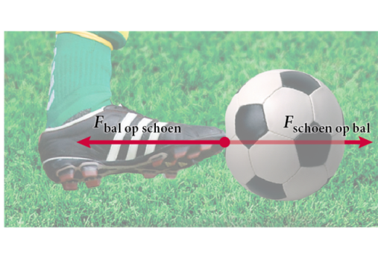
Een kracht is een wisselwerking tussen twee voorwerpen, die op elkaar kracht uitoefenen, er is altijd
sprake van een krachtenpaar.
De krachten van een krachtenpaar:
- zijn even groot
- werken in tegengestelde richting
- werken op twee verschillende voorwerpen, dus kunnen ze elkaar nooit opheffen.

Soorten krachten
- Zwaartekracht F_{z} = m · g valversnelling g = 9,8 m/s² = 9,8 N/kg
- Veerkracht F_{v} = C · u veerconstante C (in N/m) geeft de stugheid van de veer weer.
- Spankracht F_{s} is ook een soort veerkracht
- Spierkracht F_{spier}
- Normaalkracht F_{n} is loodrechte (veer)kracht van de ondergrond
- Gewicht F_{g} is kracht op de ondergrond
- Wrijvingskracht: hangt af van:
Luchtweerstand F_{w,l} = k · v² snelheid, stroomlijn, frontale oppervlakte, en dichtheid lucht
Rolweerstand F_{w,r} = c_{r} · F_{n} gewicht en vervorming oppervlak
Schuifwrijving F_{w,s}= f · F_{n} gewicht en ruwheid oppervlakken
Effecten van krachten
- Bij krachtenevenwicht is de nettokracht nul en blijft het voorwerp stil staan of beweegt met constante snelheid rechtdoor.
- Is de nettokracht ongelijk aan nul, dan verandert de snelheid van het voorwerp.
- De tweede wet van Newton $F_{netto}=m∙a$
geeft de relatie weer tussen de nettokracht, de massa en de versnelling van een voorwerp.
Bij een hefboom is er evenwicht als de hefboomwet geldt:
$F_{1}∙r_{1}=F_{2}∙r_{2}$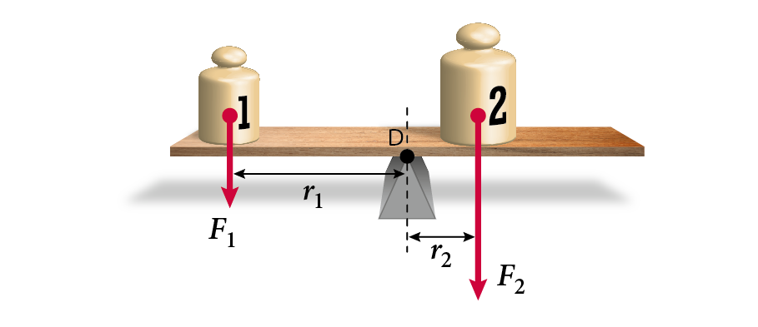

Samenstellen van krachten
Als er twee krachten op een voorwerp werken, kun je de nettokracht of resulterende kracht bepalen door:
- optellen of aftrekken
- berekenen met de stelling van Pythagoras:
$F_{som}=\sqrt{\left({F_{1}}_{}^{ 2}+{F_{2}}_{}^{ 2}\right)}$ (figuur 5) of
- een parallellogramconstructie
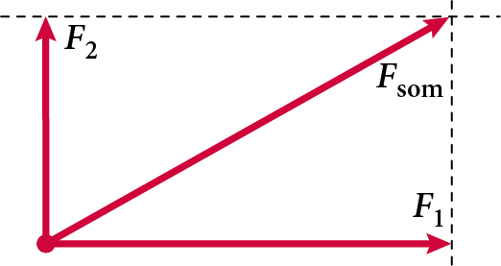figuur 5
Samenstellen van krachten
Als er drie krachten op een voorwerp werken, bepaal je eerst de somkracht van twee krachten en dan de nettokracht van die somkracht en de derde kracht:
Een krachtenpaar kan nooit samengesteld worden, omdat de twee krachten elk op een ander voorwerp werken.

Samenstellen van krachten
Als de krachten op een voorwerp niet in hetzelfde punt aangrijpen, verschuif je elke kracht langs de eigen werklijn tot ze in hetzelfde punt aangrijpen. Het effect van een kracht blijft dan hetzelfde.
Als wel de somkracht bekend is en wel de richtingen van de samenstellende krachten maar niet hun groottes, dan kun je die vinden met de omgekeerde parallellogramconstructie.

Ontbinden van krachten
- Als een kracht niet in de bewegingsrichting
werkt, kun je hem ontbinden in twee aparte krachten: - één in de bewegingsrichting
- één loodrecht daarop
Het effect blijft hetzelfde.

Een voorwerp kantelt wanneer het zwaartepunt aan d verkeerde kant van het draaipunt zit.

Formule | Namen van de grootheden en eenheden
F_{z} = m$∙$g | - F_{z} is de zwaartekracht in newton (N).  - m is de massa in kilogram (kg).  - g is de valversnelling in meter per seconde kwadraat (m/s²) of in newton per kilogram (N/kg).
F_{v} = C$∙$ u | Fv: veerkracht in newton  C: veerconstante in N/m  u: uitrekking in meter
F_{w,s} = f$∙$F_{n} | Fw,s: schuifwrijvingskracht in newton  f: de schuifwrijvingscoëfficiënt  Fn: de normaalkracht in newton
F_{w,r} =c_{r} $∙$ F_{n} | Fw,r: rolweerstandskracht in newton  Cr: de rolweerstandscoëfficiënt  Fn: de normaalkracht in newton
F_{w,l} = k $∙$ v² | Fw,l: luchtweerstandskracht in newton  k: constante  v: snelheid in m/s
F_{zx} / F_{z} =
hellingspercentage

F_{zx} / F_{z} = sin($α)$
F = m·a | F: kracht in newton  m: massa in kg  a: versnelling in m/s²
F₁ $∙$ r₁ = F₂ $∙$ r₂ | F1: kracht 1  F2: kracht 2  r1: arm 1  r2: arm 2

Begrip | Omschrijving | Grootheden en eenheden | Formule(s)
Nettokracht  ook wel genoemd:  Resulterende kracht | De effectieve som van alle krachten bij elkaar. De nettokracht bepaalt of een voorwerp beweegt en hoe het beweegt. | F_{res} in newton (N) | $$F_{res}= m ∙a$$
Wisselwerking | Een kracht is altijd een wisselwerking tussen twee voorwerpen
Versnellen
Eenparige beweging
Krachten evenwicht | Wanneer een voorwerp stil staat of een constante beweging heeft, is de nettokracht nul. Er is spraken van een krachten evenwicht.
Veerkracht | Wanneer je een elastiek je uitrekt, een veer indrukt of een veer uitrekt oefent de veer een kracht uit. Dit is de veerkracht.
Eigenschappen kracht | Een kracht heeft drie eigenschappen: grootte, richting en het aangrijpingspunt van de kracht
Vectorgrootheid | Omdat een kracht een grootte en een richting heeft, noem je kracht een vectorgrootheid. Je tekent een kracht als een pijl. De lengte van de pijl geeft de grootte van de kracht aan en de richting van de pijl staat voor de richtging van de kracht
Spankracht | Doordat een touw een beetje uitrekt als je er gewicht aan hangt, oefent het op het gewicht een kracht naar boven uit, de spankracht.
Zwaartekracht | De aarde trekt aan elk voorwerp met de zwaartekracht.
Normaalkracht | De grond duwt tegen je schoenzolen naar boven. Deze kracht wordt de normaalkracht genoemd. Het woord ‘normaal’ betekent dat de kracht loodrecht op het oppervlak staat.
Wrijvingskracht | kracht die ontstaat wanneer twee oppervlakken langs elkaar schuiven. De wrijvingskracht is altijd tegen de bewegingsrichting in
Schuifwrijving | De schuifwrijvingskracht hangt af van de ruwheid van beide contactoppervlakken en van het gewicht van het schuivende voorwerp
Rolweerstand | De rolweerstanskracht hangt onder andere af van het contactoppervlak en van het gewicht van het voertuig. De grootte van de rolweerstand neemt toe als de vervorming van de banden groter wordt. Bijvoorbeeld bij een zware auto of als de vanden niet goed zijn opgepompt. Rolweerstand is niet alleen bij banden, maar bij alle draaiende onderdelen.
Luchtweerstand | De luchtweerstandskracht hangt af van de snelheid, de frontale oppervlakte, de stroomlijn en de dichtheid van de lucht.
Valversnelling | toenemende snelheid waarmee voorwerpen of personen vallen. Op aarde is dit 9,81 m/s²
Veerconstante | De stugheid van de veer wordt uitgedrukt in de veerconstante | C in N/m
Rolweerstandscoëfficiënt |  | C_{r} geen eenheid
ABS | Om te voorkomen dat de banden van een auto gaan slippen, is er in veel auto’s een antiblokkeersysteem (ABS) ingebouwd. Sensoren regelen dan de remkracht zodra de banden beginnen te slippen
Krachtenpaar | Eigenschappen: de twee krachten zijn even groot/ de twee krachten werken in tegengestelde richting/ de twee krachten werken op twee verschillende voorwerpen, ze kunnen elkaar dus nooit opheffen.
Krachten samenstellen | Via een Parallellogramconstructie kun je twee krachten samenstellen tot een resulterende kracht.
Parallellogramconstructie | 1. teken de krachten op schaal banuit hetzelfde punt en in de juiste richting  2. teken een stippellijn evenwijdig aan F₁ door de pijlpunt van F₂. Doe hetzelfde andersom  3. de somkracht is de diagonaal van het parallellogram
Somkracht | De diagonaal van het parallellogram is de somkracht.
Werklijn van de kracht | Eigen lijn/ eigen richting
Omgekeerde parallellogramconstructie | Wanneer je de resulterende kracht hebt en je weet welke richtingen de onbekende krachten op moeten, kun je de omgekeerde parallellogramconstructie gebruiken.
Kracht ontbinden in componenten | Een kracht splitsen in twee andere krachten heet het ontbinden van een kracht in twee componenten. Bij bewegingen ontbind je een schuine kracht in loodrechte componenten
Hellingspercentage
Hellingshoek en sinus
Draaipunt | Het punt waar een voorwerp kantelt of omheen draait.
Hefboomwerking | Een apparaat dat kan draaien om een vast draaipunt heet een hefboom. Een hefboom wordt vaak gebruikt om met relatief weinig kracht zware gewichten op te heffen
Arm van een kracht | De afstand van de kracht tot het draaipunt is de arm van een kracht | Arm: r
Draai-evenwicht | Je hoeft niet even zwaar te zijn om op een hefboom een evenwicht te creëren. Je gaat gewoon op verschillende afstanden zitten. Denk maar aan een wip.
Hefboomwet | F1 x r1 = F2 x R2

